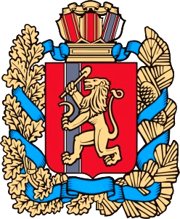

закон

Красноярского края

24.12.2020 Проект

О ВНЕСЕНИИ ИЗМЕНЕНИЙ В СТАТЬЮ 8 ЗАКОНА КРАЯ
«О РЕГУЛИРОВАНИИ ОТДЕЛЬНЫХ ОТНОШЕНИЙ, СВЯЗАННЫХ
С УЧАСТИЕМ ГРАЖДАН И ИХ ОБЪЕДИНЕНИЙ В ОХРАНЕ ОБЩЕСТВЕННОГО ПОРЯДКА
НА ТЕРРИТОРИИ КРАСНОЯРСКОГО КРАЯ»

Статья 1
Внести в статью 8 Закона края от 25 июня 2015 года № 8-3598
«О регулировании отдельных отношений, связанных с участием граждан и их объединений в охране общественного порядка на территории Красноярского края» (Наш Красноярский край, 2015, 15 июля; 2019, 20 ноября) следующие изменения:
- в пункте 1 слова «в размере ста тысяч рублей» заменить словами «в размере одного миллиона рублей»;
- в пункте 3 слова «в размере пятидесяти тысяч рублей» заменить словами
«в размере двухсот тысяч рублей».

Статья 2
Настоящий Закон вступает в силу с 1 января 2021 года, но не ранее чем через 10 дней со дня его официального опубликования в краевой государственной газете «Наш Красноярский край».

Губернатор
Красноярского края А.В. Усс

«____» _____________ 2020 г.

